Министерство образования и науки Российской Федерации

Федеральное государственное бюджетное образовательное учреждение высшего образования

«**Пермский национальный исследовательский политехнический университет»**

Кафедра «Информационные технологии и автоматизированные системы»

**ОТЧЕТ ПО ЛАБОРАТОРНОЙ РАБОТЕ**

Дисциплина: «Дискретная математика и математическая логика»

Тема: «Определение свойств матрицы»

Семестр 1

Выполнил работу

Студент группы РИС-22-1Б

Вышенская Е.И.

Проверил

Доцент кафедры ИТАС

Рустамханова Г.И.

Г. Пермь-2023

**Постановка задачи**

Создать программу, которая будет определять свойства матриц:

1. На вход матрица 6x6 из файла.

2. Определить её свойства: Симметричность, Антисимметричной, Асимметричность, Транзитивность, Полной, Рефлексивность, Антирефлексивность.

**Анализ решения**

1. Для выполнения задачи в программе должно быть реализовано чтение матрицы из файла. (Рис. 1)

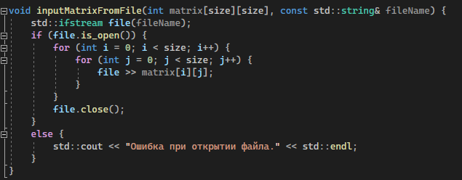

*Рисунок 1 – Чтение матрицы из файла*

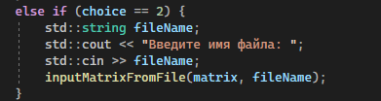

*Рисунок 2 – Выбор файла для чтения*

1. Для определения свойств матрицы, необходимы функции, содержащие логику определения свойств. (Рис. 3, 4, 5, 6, 7, 8, 9)

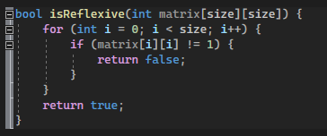

*Рисунок 3 – Проверка на рефлексивность.*

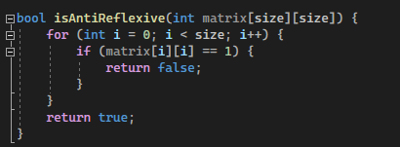

*Рисунок 4 – Проверка на антирефлексивность.*

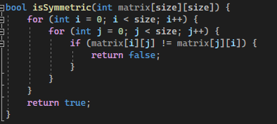

*Рисунок 5 – Проверка на симметричность.*

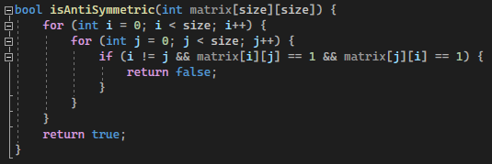

*Рисунок 6 – Проверка на антисимметричность.*

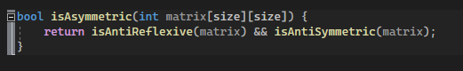

*Рисунок 7 – Проверка на асиметричность.*

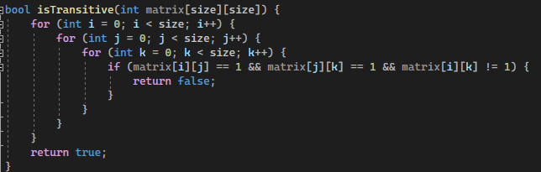

*Рисунок 8 – Проверка на транзитивность.*

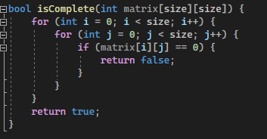

*Рисунок 9 – Проверка на полноту.*

1. Реализация меню и выводы свойств на экран. (Рис. 10, 11)

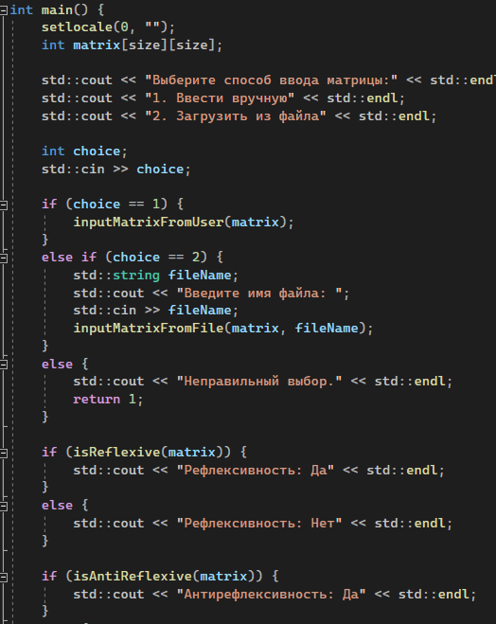

*Рисунок 10 – Меню и вызов методов*

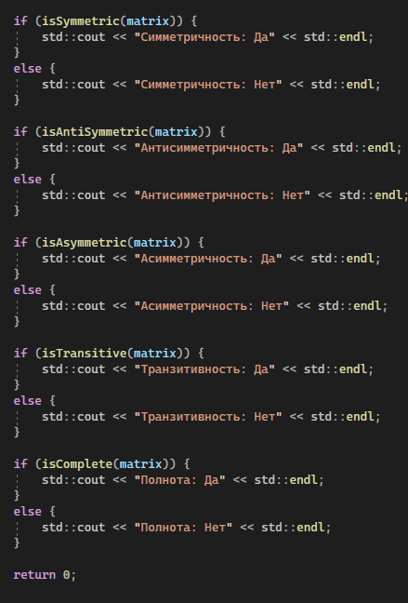

*Рисунок 11 – Меню и вызов методов*

**Результаты работы программы**

1.Чтение матрицы из файла и ее свойства. (Рис. 12)

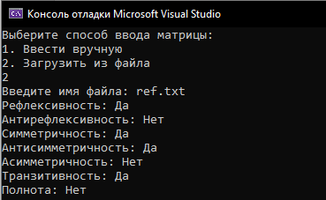

*Рисунок 12 – Вывод свойства матрицы из фаайла*

2. Заполнение матрицы вручную. (Рис. 13)

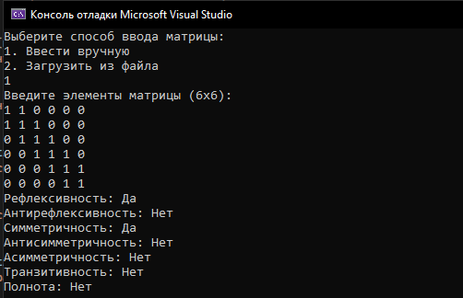

*Рисунок 13 – Ввод симметричной матрицы вручную*

**Тестирование**

В программу встроена проверка на чтение файла. Если файл, название которого вводит пользователь, не существует или присутствует проблема при его чтении, в консоль выведется соответствующее сообщение. (Рис. 14)

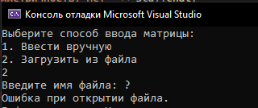

*Рисунок 14 – Ошибка при открытии файла*

**Анализ результатов**

Все поставленные задачи выполнены, программа работает корректно.